Московский государственный технический университет им. Н.Э.Баумана

|  |  |  |
| --- | --- | --- |
| Защищено:  Большаков С.А./Аксенова М.В.  "__"_____________2024 г. |  | Демонстрация ЛР:  Большаков С.А./Аксенова М.В.  "__"_____________2024 г. |

**Отчет по лабораторной работе № 2 по курсу**

**Системное программирование**

**"Разработка управляющих файлов для режима**

**командной строки ОС и изучение возможностей этого режима"**

**(есть ли дополнительные требования - НЕТ)**

9

(количество листов)

Вариант № <11>

1. Команда ОС – RENAME
2. Параметры КФ**:**

%1 Необходимость очистки экрана перед завершением работы программы. ("Да" или "Нет")

%2 - Название файла справки

|  |  |
| --- | --- |
| ИСПОЛНИТЕЛЬ: |  |
| студент группы ИУ5-41Б | _____________________ |
|  | (подпись) |
| Ларкин Б. В. | "__"_____________2024 г. |

Москва, МГТУ - 2024

_____________________________________________________________________________________________

# СОДЕРЖАНИЕ

СОДЕРЖАНИЕ 2

1. Цель выполнения лабораторной работы № 2 3

2. Порядок и условия проведения работы № 2 3

3. Описание ошибок, возникших при отладке № 2 4

4. Инструкция по работе с командным файлом 5

5. Блок-схема программы на языке командных файлов 5

6. Текст программы на языке командных файлов 6

7. Результаты работы командного файла 8

8. Выводы по ЛР № 2 9

# Цель выполнения лабораторной работы № 2

Целью выполнения лабораторной работы является знакомство и изучение языка командных файлов (КФ) ОС, разработка и отладка своей программы на этом языке по заданному индивидуальному варианту.

# Порядок и условия проведения работы № 2

Для выполнения задания ЛР №2 нужно усвоить/выполнить следующие основные темы/шаги:

* Работа в режиме командной строки (КС) и в среде файл менеджеров (FAR и VC)
* Изучение Языка КФ и программирование КФ.
* Отладка и демонстрационное испытание своего написанного КФ по заданию (см. ниже) и варианту (см. ниже) среде CMD.EXE или DOSBox. Об успешном демонстрационном испытании преподавателем делается отметка в журнале ЛР по СП.
* Использование языка БНФ для создания собственной инструкции для работы со своим отлаженным КФ (см. ниже).
* Оформление отчета по ЛР (есть шаблон, см. ниже) и защита ЛР по отчету, на основе контрольных вопросов (см. ниже).

Все материалы изложены в общем пособии по СП [6], которое скачивается с сайта

и излагаются на лекциях по дисциплине СП. При разработке собственной программы на языке командных файлов и их отладки в режиме командной строки, студент должен выполнить следующие обязательные требования:

1. В командном файле должно быть выведено текстовое меню (примеры см. в общем пособии по ЛР СП[6] ). Меню реализуется на базе команды ECHO и системных утилит

BE/ CHOICE –раздел 6 общего пособия по ЛР СП[6]. Эти утилиты используются для

ввода нажатой клавиши при выборе пунктов меню. Меню должно содержать не менее 5 разных пунктов ("1. ???", "2. ???", "A. ???", "Б. ???", и т.д.), обозначение которых выполняется либо цифрой (1-5), либо буквой ("А"- "Д"). Меню должно выполняться в циклическом режиме: после выполнения его пунктов оно должно запускаться заново. Один из пунктов меню должен содержать текст "Выход" и обеспечивать завершение работы командного файла. Если в используемой версии ОС команда CHOICE отсутствует, то ее можно использовать из других версий (или взять с сайта дисциплины). Можно также написать собственную программу на СИ или Ассемблере, выполняющую аналогичные действия, либо придумать другой способ решения проблемы ветвления процесса в КФ (Если сможете, то решите эту задачу самостоятельно: инициатива поощряется) Вместо утилиты CHOICE команды можно использовать (по варианту) утилиту BE (Batch Enhancer) – есть на сайте.

2. Должен быть предусмотрен один специальный пункт меню для выдачи справки о собственной программе (в формате БНФ). В этом пункте на консоль выводится информация (с помощью команды ECHO), включающая следующее: способы запуска программы, сведения о студенте: группа студента, ФИО и номер варианта. Справка с выводом этих данных должна производиться из другого вложенного командного файла

с названием – MY_help.bat (см. общее МУ по ЛР СП). Использование слова "help", для именования командного файла (*.bat) может привести к неоднозначности и ошибкам при отладке, так как такая команда есть в ОС (!), поэтому не рекомендуется (!).

Для вызова второго командного файла используется специальная команда вызова

(CALL). Смотрите подраздел 5.6 вложенные командные файлы в общем пособии по

ЛР [6]. В среде DosBox команда EXIT имеет упрощенный вариант (см. справку!)

3. При построении программы командного файла нужно обязательно использовать, или продемонстрировать использование следующих команд ОС: GOTO, SHIFT, REM, IF, SET, CALL, PAUSE, EXIT и одну из утилит BE/CHOICE по варианту (описание есть в общих МУ по ЛР СП). Инструкцию по работе с этой утилитой BE/CHOICE можно получить, вызвав ее в командной строке так: ">BE ?". Сами утилиты BE/CHOICE можно скачать с сайта или получить у преподавателя. Смотрите отдельный раздел в МУ - системные утилиты в пособии по ЛР [6]. Ветвление после выбора пункта меню должно быть выполнено с помощью переключателя, построенного на основе группы команд IF, см. пособие [6]. Причем выбор букв или цифр для обозначения пунктов меню не произволен.

4. В командном файле, при запуске, должно быть задаются не менее двух параметров

командной строки (%1, %2 и т.д.). Назначение параметров определяется вариантами по

группам (см. ниже). Использование параметров рассмотрено в МУ [6], раздел 5.4.

5. Экран окна командной строки должен быть предварительно перед выводом меню очищен (команда ОС - CLS) в начале работы программы КФ. После завершения работы программы на экране должна оставаться только справка о работе программы (см. варианты с возможностью отключения справки), если другой режим не предусмотрено вариантом (см. очистка экрана). На экране не должны отображаться выполняемые команды для всего командного файла (ECHO OFF).

6. В командном файле должны быть предусмотрены осмысленные комментарии (REM), помогающие, а не затрудняющие понять работу программы и ее сдачу преподавателю. Комментарии должны пояснять, как минимум, следующие части своей программы командного файла: часть разбора параметров программы, часть вывода меню, часть опроса и переключателя, части выполняемые по каждому пункту меню, завершающую часть программы командного файла. Комментарии должны быть русифицированы.

7. После отладки программы командного файла нужно написать краткую инструкцию для работы с ним, используя формат описания БНФ (Бекуса Нормальная Форма – типовой язык описания инструкций – см. раздел 4 пособия[7]) и дать краткое текстовое описание его работы. Инструкция включается в отчет по ЛР. Без инструкции защита ЛР не проводится. Инструкция должна выводиться также в режиме вывода справки в программе. Инструкция должна быть ориентирована на пользователя и должна содержать всю необходимую информацию для его работы с Вашей программой (в нашем случае пользователем является преподаватель, принимающий защиту). Пример инструкции - см. раздел 10 данного документа (МУ к ЛР №2).

8. Должна быть разработана блок-схема программы КФ, в качестве примера ее оформления можно использовать образец из МУ – [6] раздел 21.3.

9. Оформить отчет по ЛР№2. Ссылка на шаблон отчета приведена в конце данного документа и в архиве вместе с МУ. Отчет должен содержать обновленное автоматическое оглавление (в шаблоне оно уже есть, и обновляется после выделения клавишей F9).

10. Срок выполнения и защиты 2-й лабораторной работы 3-я неделя семестра.

Примечание. Если перечисленные требования не выполнены, то ЛР не зачитывается. Студенту предлагается новый вариант и срок не более одной недели на переработку.

Аналогичные действия происходят, если установлен плагиат при разработке программы и отчета по ЛР.

# Описание ошибок, возникших при отладке № 2

|  |  |  |  |
| --- | --- | --- | --- |
| № п/п | Проявление ошибки | Причина ошибки | Способ устранения |
|  | Несовпадение одинаковых записей “Нет” в тексте программы и “Нет” в консоли при запуске | Несовместимость кодировок в тексте программы командного файла и при выводе на консоль | Изменить кодировку окна консоли командой chcp 1251 (ANSI – в соответствии с кодом .bat) |
|  | Отсутствие объявления переменной при попытке обращения к ней несмотря на предварительное использование SET | Наличие лишних символов при объявлении: SET x = 3 создает “x “ переменную, а не “x” | Удалить все лишние символы из команд |

# Инструкция по работе с командным файлом

<запуск программы>:=lab2.bat_[<параметр1>]_[<параметр2>]

<параметр1>:=Да|Нет

<параметр2>:=<название файла справки>

где

Да - очищать экран при завершении программы;

Нет - не очищать экран при завершении программы.

<выбор пункта меню>:=1|2|3|4|5

где:

1. ПЕРЕИМЕНОВАТЬ файл

2. Информация о команде "RENAME"

3. Пример использования команды "RENAME"

4. Справка

5. Выход

# Блок-схема программы на языке командных файлов

# Текст программы на языке командных файлов

**Файл Lab2.bat**

@ECHO off

REM Изменение кодировки cmd

chcp 1251

REM Инициализация справочника и флага очистки экрана, значения по умолчанию

SET help_pr=MY_help.bat

SET clear_sc=1

REM Флажок очистки экрана

if "%1"=="Нет" set clear_sc=0

if "%1"=="Да" set clear_sc=1

REM Сдвиг аргументов

SHIFT

rem Название файла справки

IF NOT (%1) == () SET help_pr=%1

:menu

cls

REM Меню

ECHO 1. ПЕРЕИМЕНОВАТЬ файл

ECHO 2. Информация о команде "RENAME"

ECHO 3. Пример использования команды "RENAME"

ECHO 4. Справка

ECHO 5. Выход

REM Запрос нажатия клавиши

CHOICE /C:12345 /M "Выберите опцию 1-5: "

IF ERRORLEVEL 5 goto 5

IF ERRORLEVEL 4 goto 4

IF ERRORLEVEL 3 goto 3

IF ERRORLEVEL 2 goto 2

IF ERRORLEVEL 1 goto 1

goto fin

:1

REM Вызов вложенного коммандного файла со скриптом переименования

CALL rename.bat

pause

goto menu

:2

REM Получение информации о команде

cls

ECHO Команда RENAME:

rename /?

pause

goto menu

:3

REM Использование команды RENAME

cls

ECHO Пример использования команды RENAME:

echo Создан файл "test.txt".

@ECHO ON

echo.>"test.txt"

@echo off

pause

echo Переименование файла из test.txt в example.txt

@echo on

rename "test.txt" "example.txt"

@echo off

echo Исполнено.

pause

del "example.txt"

goto menu

:4

REM Вызов вложенного коммандного файла справки

CALL %help_pr%

pause

goto menu

:5

:fin

REM Окончание + проверка флажка очистки

ECHO Программа завершила работу.

pause

IF %clear_sc%==1 CLS

**Файл MY_HELP.bat**

@echo off

cls

echo Справка по системному файлу.

echo Ларкин Борис, ИУ5-41Б. Вариант #11.

echo МГТУ им. Н. Э. Баумана, семестр 4 - курс Системное программирование;

echo Программа может быть запущена через терминал CMD.exe на Windows:

echo "<запуск программы>:=Lab2.bat_[<параметр1>]_[<параметр2>]

echo "<параметр1>:=Да|Нет

echo "<параметр2>:=<название файла справки>

echo Где:

echo Да - очищать экран при завершении программы;

echo Нет - не очищать экран при завершении программы.

exit /b

**Файл rename.bat**

@echo off

cls

echo Переименуйте файл, выбранный по Вашему усмотрению.

set /p f_disk=Выберите диск с файлом (в формате 'C:'):

set /p f_path=Введите путь к файлу (в формате '\folder1\f2\'):

set /p name1=Введите текущее название файла:

set /p name2=Введите новое имя для файла:

@echo on

rename %f_disk%%f_path%%name1% %name2%

@echo off

exit /b

# Результаты работы командного файла

Отображение главного меню:

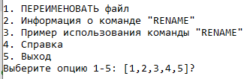

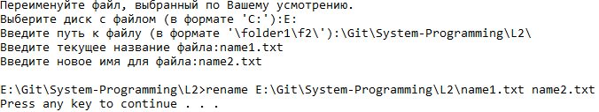Выбор 1 пункта:

=>

Выбор 2 пункта:

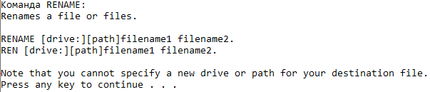

Выбор 3 пункта:

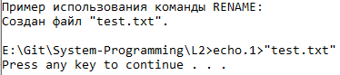



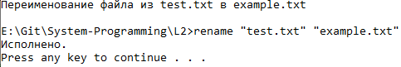



Выбор 4 пункта:

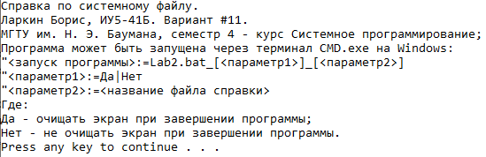

Выбор 5 пункта:



Завершение программы при запуске с аргументом “Нет”:

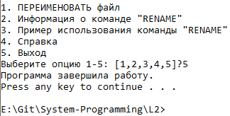

Завершение программы при запуске с аргументом Lab2.bat Да или без аргументов:



# Выводы по ЛР № 2

Разработан командный файл, предоставляющий текстовое меню с возможностью выбора различных опций. Программа корректно обрабатывает параметры командной строки, наглядно показывает работу команды RENAME и позволяет ее использовать. Команда CHOICE обеспечивает циклический режим работы меню, а блок-схема и инструкция по использованию дополняют программу.